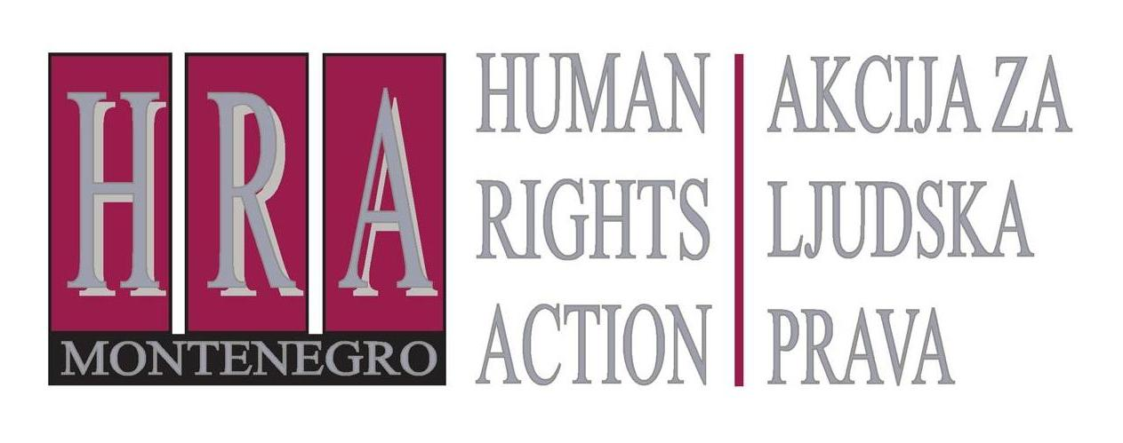

Sloboda izražavanja – presude Evropskog suda za ljudska prava

Bilten XXXVIII: MEDIJSKI PLURALIZAM
6. avgust 2014.

Član 10 Evropske konvencije o ljudskim pravima od država zahtijeva da obezbijede da građani imaju pristup nepristrasnim i tačnim informacijama, ali i nizu mišljenja i komentara, koji odražavaju različitosti političkih stavova u državi – tzv. medijski pluralizam. Evropski sud za ljudska prava izrekao je mali broj presuda koje objašnjavaju šta ovo načelo znači u praksi, dok je Komitet ministara Savjeta dao preporuku po tom pitanju. Evropska unija je načelo medijskog pluralizma utemeljila u svojoj Povelji o osnovnim pravima.
Presude Evropskog suda za ljudska prava koje slijede odnose se na medijski pluralizam.

- Informationsverein Lentia i ostali protiv Austrije, (predstavka br. 13914/88), 24. novembar 1993: osporavanjem dozvole za emitovanje povrijeđeno je pravo na slobodu izražavanja i prekršen princip medijskog pluralizma
Slučaj se odnosio na jedno stambeno udruženje koje je željelo da postavi internu kablovsku televizijsku mrežu za svoje članove, ali mu je to bilo onemogućeno austrijskim zakonom koji propisuje da jedino državni radio-difuzni servis Österreichischen Rundfunk – ORF, ima pravo na emitovanje. Udruženje je onda podnijelo predstavku Evropskom sudu za ljudska prava, tvrdeći da im je na taj način povrijeđeno pravo na slobodu izražavanja.
Evropski sud je utvrdio da je prekršeno pravo ovog udruženja na slobodu izražavanja. U svojoj presudi, Sud je naglasio potrebu za pluralizmom i različitosti u medijima i saopštio da je “često naglašavana važnost uloge slobode izražavanja u demokratskom društvu, posebno tamo gdje, putem štampe, ona služi za širenje informacija i ideja od opšteg interesa, i na koje javnost ima pravo. Taj se cilj ne može uspješno ostvariti ako nije utemeljen na principu pluralizma, koji, u konačnom, garantuje država. Ovo zapažanje ima posebnu vrijednost za elektronske medije, čiji se programi često emituju na velikom prostoru“.

- Manole i ostali protiv Moldavije (predstavka br. 13936/02), 17. septembar 2009: otpuštanjem novinara povrijeđeno je pravo na slobodu izražavanja i ugrožena raznovrsnost medijskih sadržaja
Ovaj slučaj se ticao grupe zaposlenih u državnoj televiziji, koji su bili otpušteni sa svojih radnih mjesta. Oni su tvrdili da su otpušteni u okviru političke “čistke”, koju je sproveo njihov poslodavac, zbog čega su se Evropskom sudu za ljudska prava žalili na povredu njihovog prava na slobodu izražavanja.
Sud je utvrdio da je pravo na slobodu izražavanja podnosioca predstavke zaista povrijeđeno i iznio nekoliko važnih stavova o medijskom pluralizmu. Sud je, kao polaznu tačku, uzeo “osnovnu istinu” da “ne može biti demokratije bez pluralizma” i naglasio da ”država mora da bude konačni garant pluralizma”. Pored toga, Sud je saopštio:
Sloboda štampe i drugih medija obezbjeđuje javnosti jedno od najboljih sredstava otkrivanja i formiranja mišljenja o idejama i stavovima političkih lidera. Na medijima je da objave informacije i ideje o političkim i ostalim pitanjima od javnog interesa. Ne samo da mediji imaju zadatak da objavljuju takve informacije i ideje, nego i javnost ima pravo da ih primi… Audio-vizuelni mediji, kao što su radio i televizija, imaju posebno važnu ulogu u ovom smislu. Zbog njihove moći prenošenja poruka putem zvuka i slike, ovi mediji imaju neposredniji i snažniji efekat od štampe. Funkcija televizije i radija, koji kao poznati izvori zabave ulaze u intimu doma slušaoca i gledaoca, još više pojačava njihov uticaj. Štaviše, posebno u udaljenim predjelima, televizija i radio mogu biti dostupniji od ostalih medija.
U nastavku je navedeno da postoji “obaveza države da obezbijedi, kao prvo, javnosti pristup putem televizije i radija nepristrasnim i tačnim informacijama, kao i prostoru za mišljenja i komentare, odražavajući, pored ostalog, različitost političkih gledišta i, kao drugo, da novinari i drugi profesionalci koji rade u audio-vizuelnim medijima ne budu spriječeni da objave ove informacije i komentare”.

- Centro Europa 7 S.r.l. i Di Stefano protiv Italije (predstavka br. 38433/09), 7. jun 2012: osporavanje frekvencije emiteru povrijedilo je pravo na slobodu izražavanja i ugrozilo medijski pluralizam
Slučaj se ticao žalbe jedne kompanije, kojoj, i pored toga što je dobila dozvolu za emitovanje, nije dodijeljena frekvencija na kojoj bi emitovala program. Posle dugotrajnih postupaka pred italijanskim sudovima, kompanija je podnijela predstavku Evropskom sudu za ljudska prava. U žalbi je navedeno i da su državni medijski emiteri pod kontrolom nekoliko velikih kompanija, te da upravo to predstavlja kršenje prava italijanskog naroda na jedan različitiji i više pluralistički medijski sektor. Sud je utvrdio da je prekršeno pravo ove kompanije na slobodu izražavanja, kao i njeno pravo na pravično suđenje i pravo vlasništva. U skladu s tim, Sud je iznio više važnih stavova koji se tiču potrebe da države garantuju pluralizam u medijima.
Prvo, Sud je naglasio da “u tako osjetljivom sektoru kao što su audio-vizuelni mediji, u prilog svojoj “negativnoj” obavezi nemiješanja, država ima pozitivnu obavezu da uspostavi odgovarajući zakonski i administrativni okvir, koji će garantovati efikasan pluralizam”. Sud dalje objašnjava “da bi se obezbijedio istinski pluralizam u audio-vizuelnom sektoru u jednom demokratskom društvu, nije dovoljno obezbijediti postojanje nekoliko kanala ili teoretsku mogućnost za potencijalne operatere da pristupe audio-vizuelnom tržištu. Pored toga, potrebno je dozvoliti efikasan pristup tržištu tako da se garantuje različitost ukupnog programskog sadržaja, odražavajući koliko je moguće raznolikost mišljenja koja se srijeću u društvu kojem su ti programi usmjereni.”
Sud je dalje upozorio na opasnost od neopravdanog ekonomskog i poslovnog uticaja na uređivačku politiku, ocjenjujući da je ova opasnost posebno izražena kada su mediji skoncentrisani u rukama tek nekoliko vlasnika: “Situacija u kojoj je jednoj moćnoj ekonomskoj ili političkoj grupi u društvu dopušteno da ostvari poziciju dominacije nad audio-vizuelnim medijima, da tako izvrši pritisak na emitere i, konačno, smanji njihove uređivačke slobode, podriva osnovnu ulogu slobode izražavanja u demokratskom društvu (…) posebno u odnosu na njenu ulogu da omogući objavljivanje informacija i ideja od opšteg interesa, koje, povrh svega, javnost ima pravo da dobije.”

Evropska Unija
Član 11 Povelje o osnovnim pravima Evropske Unije, zasnovane na ustavnim tradicijama zemalja EU, garantuje:
Sloboda i pluralizam medija se moraju poštovati.

Deklaracije i preporuke Savjeta Evrope
Komitet ministara Savjeta Evrope usvojio je Preporuku o medijskom pluralizmu i različitosti medijskog sadržaja (Preporuka br. 2007-2). Ova preporuka naglašava da su “medijski pluralizam i različitost medijskog sadržaja veoma važni za funkcionisanje jednog demokratskog društva i one su nužne posljedice osnovnog prava na slobodu izražavanja i informacija”, kao i da će “zahtjevi koji proističu iz člana 10 Povelje o ljudskim pravima i osnovnim slobodama biti u potpunosti ispunjeni jedino ako je svakoj osobi data mogućnost da formira svoje mišljenje iz različitih izvora informacija.”
Ova preporuka sadrži niz mjera koje bi države trebalo da primijene, uključujući:
- da obezbijede da dovoljno veliki broj medija, u vlasništvu većeg broja različitih vlasnika, kako privatnih tako i javnih, bude dostupan javnosti;
- da razmotre usvajanje pravila namijenjih ograničavanju uticaja koji pojedinac, kompanija ili grupa može ostvariti na jedan ili više medijskih sektora, kao i obezbjeđivanje postojanja dovoljnog broja različitih medija;
- da djeluju protiv koncentracijskih poslovanja svih oblika, posebno da oslobode postojeća medijska vlasništva u kojima postoji neprihvatljiv nivo takve koncentracije i gdje je ugrožen medijski pluralizam;
- da garantuju nezavisnost javnih medijskih servisa, koja je od presudne važnosti sa očuvanje njihove uređivačke nezavisnosti i za njihovu zaštitu od kontrole strane jedne ili više političkih ili društvenih grupa. Ovi mehanizmi bi trebalo da budu ustanovljeni u saradnji sa civilnim društvom;
- da prilagode postojeći regulatorni okvir, posebno u odnosu na vlasništvo u medijima, usvoje sve regulatorne i finansijske mjere kako bi se garantovala medijska transparentnost i strukturalni pluralizam, kao i različitost distribuiranog sadržaja.

Pripremio: Peter Noorlander, direktor Media Legal Defence Initiative, u saradnji sa HRA

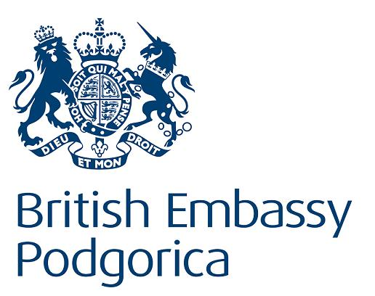
Bilteni se objavljuju u okviru projekta “Monitoring novinarskih samoregulatornih tijela u Crnoj Gori”, koji finanasira Britanska ambasada u Podgorici.

